Bulatkan perkataan yang betul berpandukan gambar.
dapur
bilik mandi
bilik tidur
ruang tamu
dapur
bilik tidur
bilik mandi
ruang tamu
singki
tuala
dapur gas
peti sejuk
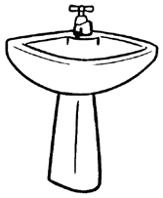
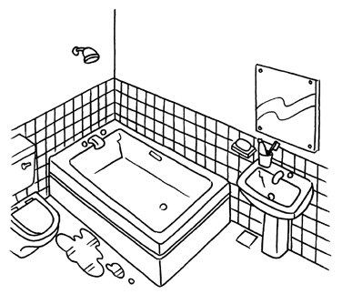
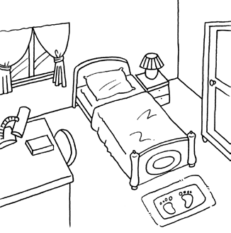
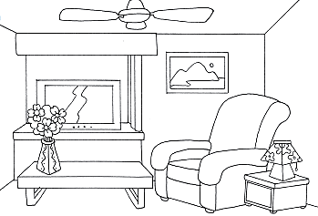
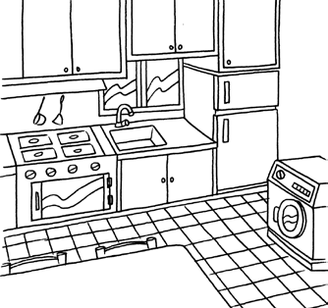
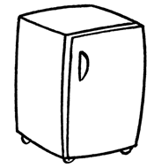
Padankan gambar dengan perkataan. Warnakan makanan yang kamu suka.
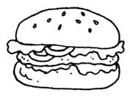
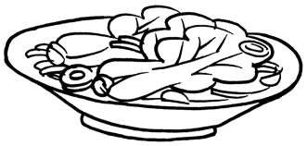
roti

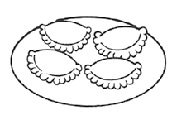
burger
sayur

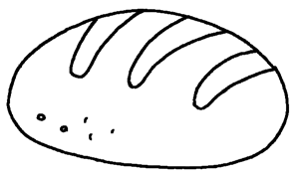
susu
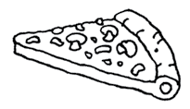

ikan
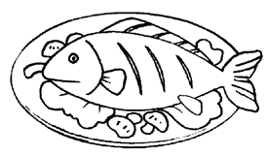
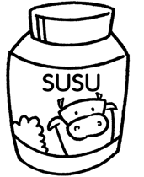
piza
karipap

Isi tempat kosong dengan huruf yang betul untuk melengkapkan perkataan. Apakah alat permainan yang kamu suka main? Tandakan (/) pada bulatan.
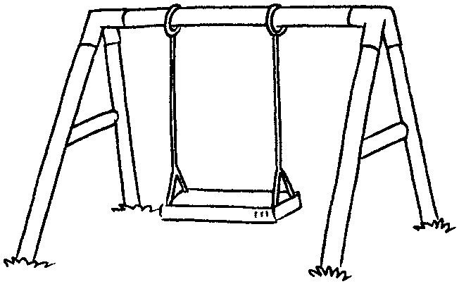
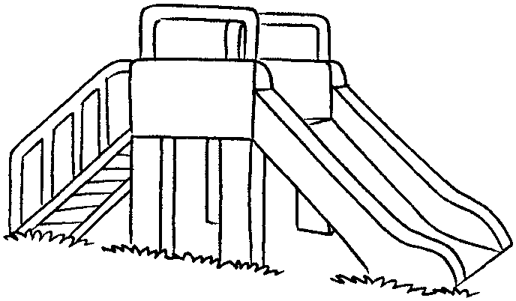

b__a__an pa__an ge__ongso__

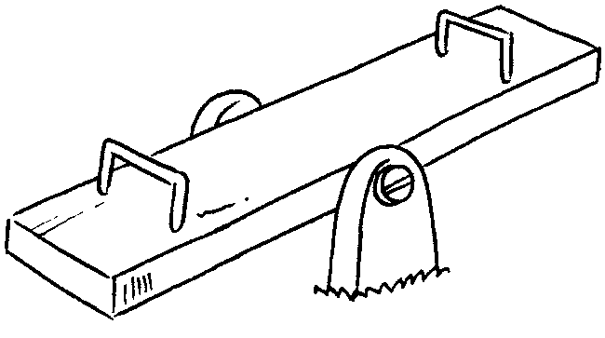
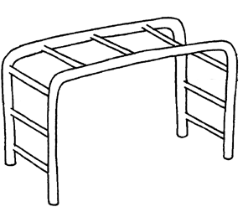

__es__ ga__u__ j__ng__an__- jo__g__et

